
ПАСПОРТ КАЧЕСТВА
Наименование продукции | Винт DIN 965
Типоразмер продукции | М3х20
Наименование фирмы-изготовителя | Industrial Fasteners Corporation Tech-KREP
Наименование страны-изготовителя | Китай
Описание: Винт DIN 965 имеет потайную головку с крестообразным шлицем PH2 и полную метрическую резьбу. Изготовлен из углеродистой стали с антикоррозионным цинковым покрытием. Применяется для монтажа мебельной фурнитуры, лёгких конструкций из металла, деревянных и пластиковых деталей, установки оконечных электротехнических устройств. Может использоваться самостоятельно и совместно с гайками, шайбами. Устанавливается в зенкованное отверстие с метрической резьбой. Требуется предварительное сверление и нарезание резьбы соответствующего размера.
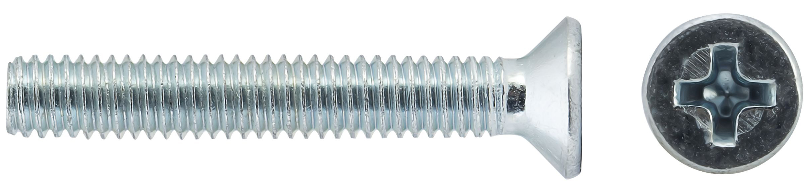

Параметр | Аналитический метод | Данные
Материал | ГОСТ 5520-79 | Сталь 10
Покрытие | ГОСТ 9.306-85 | Белый цинк 5 мкм
Точность резьбы | ГОСТ 16093-81 | 6g
Результаты испытаний: Продукция соответствует требованиям Сертификата соответствия № РОСС RU 32001.04ИБФ1.ОСП20.14689. Копия сертификата является приложением к данному паспорту качества.

Инженер _________________

